Les espèces chimiques inflammables | Les espèces chimiques corrosives | Les espèces chimiques nocives ou irritantes | Les espèces chimiques toxiques
Elles prennent feu au contact d’une flamme: alcool, essence, butane | Elles détruisent la peau ou certains matériaux: acide sulfurique, nitrique, la soude | Elles provoquent une gêne provisoire: ammoniac | Elles provoquent des troubles comme: maux de tête, diarrhées, comas: monoxyde de carbone.
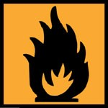  Inflammable | 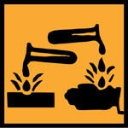  Corrosif |   Nocif ou irritant | 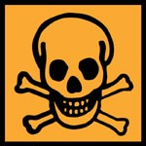  Toxique
Il faut impérativement respecter les consignes de sécurité.
Il faut éloigner ces espèces chimiques de toute flamme. | Il faut manipuler ces espèces chimiques avec les gants et les lunettes. | ll faut porter les gants et les lunettes et travailler dans un endroit ventilé. | Il faut éviter tout contact avec la peau, toute inhalation, toute ingestion.

